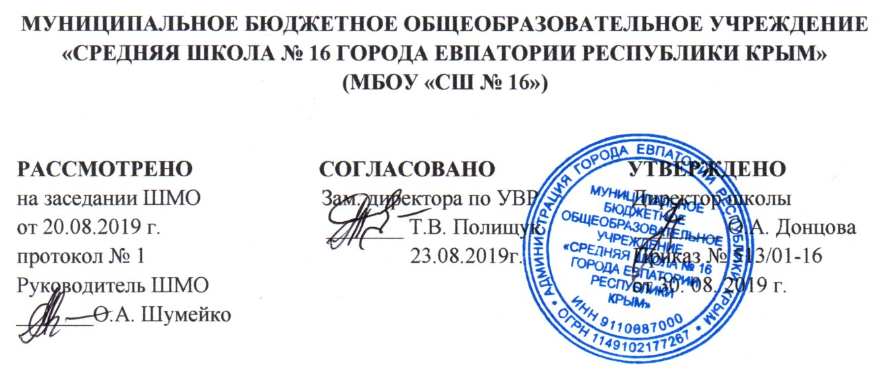

КАЛЕНДАРНО-ТЕМАТИЧЕСКОЕ
ПЛАНИРОВАНИЕ
по внеурочной деятельности
общеинтеллектуального направления
«Занимательный русский язык»
для 1 – Е класса
на 2019-2020 учебный год

Составитель:
Бездушная Юлия Александровна,
учитель начальных классов ____________________
(подпись учителя)

г. Евпатория, 2019
№ п/п |  | Дата |  | Тема занятия
план | факт | план | факт
1. |  | 04.09 |  | Речь устная и письменная.
2. |  | 11.09 |  | Что такое слово.
3. |  | 18.09 |  | В мире звуков.
4. |  | 25.09 |  | Игротека.
5. |  | 02.10 |  | Звуки и буквы - не одно и тоже.
6. |  | 09.10 |  | Что такое метаграммы?
7. |  | 16.10 |  | Жили-были гласные и согласные.
8. |  | 23.10 |  | Игротека.
9. |  | 30.10 |  | Волшебник Ударение.
10. |  | 06.11 |  | Такие разные согласные.
11. |  | 13.11 |  | Такие разные согласные.
12. |  | 20.11 |  | Игротека.
13. |  | 27.11 |  | Русские народные загадки.
14. |  | 04.12 |  | Зачем шипят шипящие.
15. |  | 11.12 |  | Познакомьтесь: алфавит!
16. |  | 18.12 |  | Игротека.
17. |  | 25.12 |  | Привет, пословица!
18. |  |  |  | Поговорим о предложении.
19. |  |  |  | Ещё немного о предложении.
20. |  |  |  | Игротека.
21. |  |  |  | Знакомимся с анаграммами.
22. |  |  |  | Что такое текст?
23. |  |  |  | Что мы пишем с большой буквы.
24. |  |  |  | Игротека.
25. |  |  |  | О безударных гласных.
26. |  |  |  | О парных звонких и глухих согласных.
27. |  |  |  | Слова-приятели.
28. |  |  |  | Игротека.
29. |  |  |  | Слова-неприятели.
30. |  |  |  | Волшебное слово предлог.
31. |  |  |  | Что за зверь такой - фразеологизм?
32. |  |  |  | Игротека.
33. |  |  |  | Учимся различать слова разных частей речи.

